Social, conforme a lo dispuesto en los artículos 167 y siguientes de la Ley 36/2011, de 10 de octubre, Reguladora de la Jurisdicción Social (Boletín Oficial del Estado de 11 de octubre de 2011).

En Las Palmas de Gran Canaria, a veinticinco de febrero de dos mil veintidós.

EL DIRECTOR GENERAL DE TRABAJO,
Alejandro Ramos Guerra.

106.832

- ADMINISTRACIÓN LOCAL
EXCMO. CABILDO INSULAR DE FUERTEVENTURA

ANUNCIO
646
El Pleno del Cabildo Insular de Fuerteventura, en sesión ordinaria celebrada el día 30 de julio de 2021, adoptó acuerdo relativo a la aprobación inicial de las Bases Reguladoras de Subvenciones para el Sector del Taxi, habiéndose publicado anuncio de información pública en el Boletín Oficial de la Provincia de Las Palmas, número 139, de fecha 19 de noviembre de 2021. No habiéndose formulado alegaciones durante dicho periodo, se consideran aprobadas definitivamente la Modificación de las Bases Reguladoras de las Subvenciones para el Sector del Taxi, cuyo texto íntegro se publica a los efectos oportunos:

“BASES REGULADORAS DE SUBVENCIONES PARA EL SECTOR DEL TAXI” DEL EXCMO. CABILDO INSULAR DE FUERTEVENTURA.

  - OBJETO DE LAS PRESENTES BASES REGULADORAS.

  - BENEFICIARIOS DE LAS SUBVENCIONES.

  - CATEGORIAS DE LA SUBVENCIÓN.

  - REQUISITOS DE LOS BENEFICIARIOS.

  - PLAZO Y LUGAR DE PRESENTACIÓN DE SOLICITUDES.
  - DOCUMENTACIÓN Y FORMA DE PRESENTACIÓN DE SOLICITUDES.

  - CRITERIOS OBJETIVOS PARA VALORAR LAS SOLICITUDES.

  - CRITERIO PARA DETERMINAR LA CUANTÍA DE LA SUBVENCIÓN.

  - PROCEDIMIENTO PARA LA ADJUDICACIÓN DE LA SUBVENCIÓN.

  - ÓRGANOS COMPETENTES PARA LA ORDENACIÓN, INSTRUCCIÓN Y RESOLUCIÓN DEL PROCEDIMIENTO Y PLAZO DE NOTIFICACIÓN DE RESOLUCIÓN.

  - JUSTIFICACIÓN DE LAS SUBVENCIONES.

  - CRITERIOS OBJETIVOS DE OTORGAMIENTO Y DE PONDERACIÓN.

  - FORMA DE PAGO.

  - CONCURRENCIA DE SUBVENCIONES Y COMPATIBILIDAD.

  - OBLIGACIONES DE LOS BENEFICIARIOS DE LAS SUBVENCIONES.

  - REINTEGRO DE LAS SUBVENCIONES.

  - INFRACCIONES Y SANCIONES ADMINISTRATIVAS.

  - PUBLICIDAD DE LAS SUBVENCIONES.

  - APLICACIÓN E INTERPRETACIÓN DE LAS BASES REGULADORAS.

  - DISPOSICIÓN FINAL.

- OBJETO DE LAS PRESENTES BASES REGULADORAS.

  - Las presentes bases tienen por objeto regular la convocatoria de subvenciones ofrecidas por esta Institución Insular para promover y llevar a cabo proyectos de mejoras, adaptaciones y adquisiciones de vehículos de auto-taxi, compensando de esta manera el esfuerzo económico que deben soportar los

titulares de los mismos, en el marco del desarrollo anual del Plan Estratégico de Subvenciones propuesto por este Cabildo Insular de Fuerteventura.
  - En particular, la concesión de subvenciones a proyectos dirigidos a los siguientes fines y actuaciones, en la isla de Fuerteventura, bajo el régimen de concurrencia competitiva:

Adquisición, adaptación o mejora de vehículos de auto-taxi adaptados para el transporte de personas con discapacidad o movilidad reducida (PMR).

  - En ningún caso, será objeto de subvención, y por tanto quedarán excluidos de la subvención:

    - La adquisición de vehículos de auto-taxi, que no se pretendan adaptar para personas con discapacitado movilidad reducida, o vehículos que no estén recogidos en la categoría de vehículos eficientes.

    - Vehículos no adaptados según Norma Une 26.494 “Vehículos de carretera. Vehículos para el transporte de personas con movilidad reducida”.

    - La compra e instalación de maquinaria o equipamiento de segunda mano.

    - La instalación de equipamiento y equipos no necesarios para la realización del servicio de auto-taxi.

    - Mano de obra propia y los materiales de igual procedencia.

  - Se considerarán gastos subvencionables aquellos que, siendo correctamente justificables, respondan de manera indubitada a la naturaleza de la actividad subvencionada, resulten estrictamente necesarios y se realicen en el plazo establecido en la convocatoria, es decir, aquellos gastos que tengan una vinculación directa y exclusiva con el proyecto presentado.

  - La finalidad de las presentes Bases será la de apoyar una parte de las acciones que deben realizar los propietarios de licencias de auto-taxi en la isla de Fuerteventura, nunca la de financiar en su totalidad los gastos derivados de la ejecución de dichas actuaciones.

- BENEFICIARIOS DE LAS SUBVENCIONES.

Podrán ser beneficiarios/as de las subvenciones, en los términos establecidos en el artículo 11 de la
Ley 38/2003, de 17 de noviembre, General de Subvenciones y conforme al Decreto 74/2012, de 2 de agosto, por el que se aprueba el Reglamento del Servicio del Taxi, las personas físicas que tengan en titularidad una licencia de auto-taxi en la Isla de Fuerteventura.

- CATEGORIAS DE LA SUBVENCIÓN.

- Con carácter general, se establece varias categorías subvencionables, quedando sujeta a que puedan ser incluida (o no) en cada convocatoria de subvenciones que se haga a propuesta del Área de Transportes del Cabildo Insular de Fuerteventura en el ejercicio económico correspondiente y considerando siempre la existencia de crédito presupuestario adecuado y suficiente en la aplicación presupuestaria que se designe, y que podrá ser ampliada de conformidad con los procedimientos legalmente establecidos.

- Los solicitantes se deberán acoger en el momento de la presentación de las instancias a una de las siguientes categorías:

CATEGORÍA 1. ADQUISICIÓN DE VEHÍCULO DE AUTO-TAXI ADAPTADO PARA LA EL TRANSPORTE DE PERSONAS CON DISCAPACIDAD O MOVILIDAD REDUCIDA (PMR).

CATEGORÍA 2. ADAPTACIÓN DE VEHÍCULO DE AUTO-TAXI ADAPTADO PARA LA EL TRANSPORTE DE PERSONAS CON DISCAPACIDAD O MOVILIDAD REDUCIDA (PMR).

CATEGORÍA 3. MEJORA DE VEHÍCULO DE AUTO-TAXI ADAPTADO PARA LA EL TRANSPORTE DE PERSONAS CON DISCAPACIDAD O MOVILIDAD REDUCIDA (PMR).

Se entenderá como:

Adquisición: Acto o hecho en virtud del cual una persona obtiene o compra un vehículo nuevo para el transporte de personas con discapacidad o movilidad reducida.

Adaptación: Consiste en adecuar o apropiar un vehículo de auto-taxi para el transporte de personas con discapacidad o movilidad reducida.

Mejora: Consiste en cambiar, modificar o reparar los elementos que componen los vehículos de autotaxi ya adaptados, con anterioridad, para personas con discapacidad o movilidad reducida (rampas de acceso, soportes de seguridad, etc.).

- REQUISITOS DE LOS BENEFICIARIOS.

- En este apartado se definirán los requisitos que deberán reunir los beneficiarios para la obtención de una subvención, teniendo en cuenta lo establecido en la Ley 38/2003, de 17 de noviembre, General de Subvenciones y en las presentes bases:

  - En función del objeto: Para poder optar a la subvención interesada, los sujetos previstos en el apartado 2, deberán destinar la ayuda económica a la consecución de alguna de las acciones asociadas a las categorías convocadas, con el objeto de la mejora del servicio del Taxi en la Isla de Fuerteventura.

  - Ser titular de una licencia de auto-taxi en la Isla de Fuerteventura.

  - Formular la correspondiente solicitud de subvención y reunir la documentación que se contempla en las presentes bases reguladoras.

  - Se subvencionará una única actuación por beneficiario, siempre y cuando se cumpla con lo establecido en las presentes bases reguladoras.

  - No hallarse inhabilitado para recibir ayudas o subvenciones del Excmo. Cabildo Insular de Fuerteventura y/u otro ente administrativo.

  - Hallarse al corriente de las Obligaciones Tributarias (Hacienda Estatal y Hacienda Canaria) y con la Seguridad Social.

  - No tener sanciones pecuniarias pendientes de pago, por infracciones previstas en la Ley 13/2007, de 17 de mayo, de Ordenación del Transporte por Carretera de Canarias, así como, las que recojan las ordenanzas reguladoras del servicio, de acuerdo con la legislación de régimen local.

  - Realizar o haber realizado alguna de las actuaciones objeto de subvenciones dentro de los plazos que se establecerán en la convocatoria.

  - Estar en posesión de la correspondiente autorización administrativa serie VT vigente.
- Quedará excluido al acceso a esta subvención:

1. Sólo podrá presentarse una sola instancia por licencia. En el caso de que un mismo solicitante presentara más de una instancia, se le anularían todas las presentadas, quedando excluidas del procedimiento para la adjudicación de una subvención.

- PLAZO Y LUGAR DE PRESENTACIÓN DE SOLICITUDES.

  - Las solicitudes para tomar parte en estas subvenciones se encontrarán a disposición de los interesados en el Área de Transportes del Cabildo Insular de Fuerteventura.

Asimismo, se publicarán las Bases, la Convocatoria y los Impresos en la página web institucional del Cabildo de Fuerteventura (www.cabildofuer.es), en áreas temáticas/consejería transportes y comunicaciones/subvenciones y en el Sistema Nacional de Publicidad de Subvenciones.

  - La presentación de la solicitud de subvención deberá estar firmada y correctamente cumplimentada por el interesado e implicará que con dicha firma declara bajo responsabilidad solidaria lo siguiente:

    - Que aceptan las bases de la convocatoria para la que solicitan la subvención.

    - Que todos los datos incorporados a la solicitud se ajustan a la realidad.

    - Que quedan enterados de que la inexactitud en las circunstancias declaradas dará lugar a la denegación o reintegro de la subvención.

    - Que, en caso de obtener otra subvención procedente de cualquier administración o entidad pública o privada para el mismo fin de la subvención, deberá comunicarlo por escrito al Área de Transportes del Cabildo de Fuerteventura.

    - Que la presentación de la solicitud de subvención implicará la autorización al Cabildo de Fuerteventura para consultar y obtener, a través de las correspondientes administraciones tributarias y fiscales, y de la Seguridad Social, los datos necesarios que ayuden a determinar la concesión o exclusión de la subvención.

    - Que cuando el destino de los fondos públicos fuera la adquisición de bienes y/o equipamientos inventariables, el beneficiario se compromete a no enajenarlos ni trasmitir

su propiedad, ni ceder su uso a terceros, por ningún título, durante un periodo de tiempo no inferior a cinco años.

Los interesados en acceder a las subvenciones convocadas deberán solicitarlas únicamente a través de impresos normalizados, que deberán ir acompañados de la documentación necesaria. De no presentarlos así, la solicitud quedará excluida del procedimiento. Asimismo, los impresos deberán estar debidamente cumplimentados y firmados, debiendo estar la instancia solicitud registrada dentro del plazo que se fije en la convocatoria.

Las solicitudes se dirigirán al Sr. Presidente del Cabildo Insular de Fuerteventura y podrán presentarse en el Registro General del Cabildo de Fuerteventura, sito en la calle Primero de Mayo, número 39, C.P. 35600, en la ciudad de Puerto del Rosario, Provincia de Las Palmas, Registros Auxiliares de la Corporación Insular o en la forma establecida en el artículo 16 de la Ley 39/2015, de 1 de octubre, del Procedimiento Administrativo Común de las Administraciones Públicas.

En aplicación del artículo 14.2 de la Ley 39/2015, de 1 de octubre, del Procedimiento Administrativo Común de las Administraciones Públicas están obligados a relacionarse a través de medios electrónicos entre otros, las personas jurídicas y quienes representen a un interesado que esté obligado a relacionarse electrónicamente con la Administración.

La convocatoria correspondiente podrá establecer la obligación de realizar la solicitud a través de medios electrónicos en virtud de lo establecido en el artículo
14.3 de la Ley 39/2015, de 1 de octubre, del Procedimiento Administrativo Común de las Administraciones Públicas.
Asimismo, también podrán presentarse las solicitudes a través de los Registros de las Administraciones Públicas (estatales, regionales y locales) que estén adheridas al programa de la Oficina de Registro Virtual (ORVE) que el Ministerio de Hacienda y de las Administraciones Públicas ha habilitado y que permite la digitalización, la remisión y la recepción de asientos registrales entre las Administraciones Públicas.

El plazo para la presentación de solicitudes comenzará el día siguiente de la publicación de la convocatoria
en el Boletín Oficial de la Provincia de Las Palmas y será establecido en cada convocatoria sin que en ningún caso sea superior a veinte días hábiles.

6. DOCUMENTACIÓN Y FORMA DE PRESENTACIÓN DE SOLICITUDES.

- Una vez publicada la convocatoria y abierto el plazo de presentación de solicitudes, los interesados deberán presentar la documentación con carácter auténtico o copias compulsadas conforme a la legislación vigente, salvo en su caso las facturas proforma.

- La documentación a presentar es la siguiente:

- Instancia de solicitud de subvención, debidamente cumplimentada y firmada. (Anexo I).

- Declaración Jurada debidamente cumplimentada y firmada. (Anexo II.1 y II.2).

- Fotocopia compulsada del D.N.I. de la persona titular de la licencia de auto-taxi.

- Declaración responsable debidamente cumplimentada y firmada. (Anexo III).

- Licencia municipal de auto-taxi.

- Autorización administrativa serie VT vigente.

- Ficha técnica del vehículo:

- Modalidad 1. Categoría Adquisición: Ficha técnica del vehículo que se va a sustituir.

- Modalidad 1. Categoría Adaptación: Ficha Técnica del vehículo que se pretende adaptar.

- Modalidad 1. Categoría Mejora: Ficha Técnica del vehículo ya Adaptado.

- Certificado de Homologación del vehículo.

- Memoria explicativa del proyecto para el que se solicita la subvención (Anexo IV). La misma estará debidamente firmada por el solicitante, debiendo constar los datos necesarios para valorar el proyecto.

- Presupuesto de ingresos y gastos desglosado y pormenorizado (Anexo V) o, en su defecto, habrán de presentarse las facturas proforma correspondientes.

- Certificados emitido por las entidades correspondientes de estar al corriente de las obligaciones tributarias (Hacienda Estatal y Hacienda Canaria) y frente a la Seguridad Social. En el caso de no presentar la documentación referida a las obligaciones tributarias, se estará a lo establecido en el punto 5.b.5 de las presentes bases, en el que se autoriza al Cabildo de Fuerteventura para consultar y obtener, a través de las correspondientes administraciones tributarias y fiscales, los datos necesarios que ayuden a determinar la concesión o exclusión de la subvención. (Anexo VI).

- Documento de alta o modificaciones de terceros debidamente cumplimentado (en caso de no haber sido presentado con anterioridad en el Excmo. Cabildo Insular de Fuerteventura o de haberse modificado los datos).

En relación con la documentación general que ya obre en poder del Excmo. Cabildo Insular de Fuerteventura, el solicitante podrá omitir su presentación acogiéndose a lo establecido en el artículo 53 de la Ley 39/2015, de 1 de octubre, de Procedimiento Administrativo Común de las Administraciones Públicas, siempre que no habiendo transcurrido más de cinco años desde la finalización del procedimiento al que corresponda y no habiendo sufrido modificación alguna desde su aportación, se haga constar la fecha y convocatoria en que fue presentada. En caso contrario, para ser admitido, deberá aportar la documentación requerida.
- CRITERIOS OBJETIVOS PARA VALORAR LAS SOLICITUDES.

  - Con el objeto de determinar como “desfavorables” o “favorables” las solicitudes durante la instrucción del procedimiento conducente a la adjudicación de subvenciones, el Órgano Instructor aplicará los siguientes criterios objetivos de valoración para la evaluación y la ponderación de los proyectos presentados.

Al objeto de conceder o denegar las subvenciones interesadas, los órganos competentes para la instrucción y resolución de los expedientes adoptarán los siguientes criterios de valoración y ponderación:

Categoría 1: ADQUISICIÓN.

- Antigüedad del vehículo al que sustituye el nuevo vehículo adaptado: 0,5 puntos por año completo.

- Formar parte de una emisora de Radio Taxi,
perteneciente a alguna asociación de taxi de la Isla de Fuerteventura: 1 punto.

- Número de licencias municipales adaptadas para personas con discapacidad o movilidad reducida, en su municipio:

Menos del 5% del total de licencias del municipio: 3 puntos.

Igual o mayor del 5% del total de licencias del municipio: 2 puntos.

Categoría 2: ADAPTACIÓN.

Será objeto de subvención la inversión que se realice en la adaptación del vehículo de forma que resulte apto para el transporte de personas con discapacidad y movilidad reducida (PMR). Se valorará lo siguiente:

  - Fecha de matriculación del vehículo que pretende adaptar:

Menos de 1 año: 3 puntos.

Entre 1 y 2 años (ambos inclusive): 2 puntos.

Más de 2 años: 1 punto.

  - Formar parte de una emisora de Radio Taxi, perteneciente a alguna asociación de taxi de la Isla de Fuerteventura: 1 punto.

  - Número de licencias municipales adaptadas para personas con discapacidad o movilidad reducida (PMR):

Menos del 5% del total de licencias del municipio: 3 puntos.

Igual o mayor del 5% del total de licencias del municipio: 2 puntos.

Categoría 3: MEJORA.

- Fecha de adaptación del vehículo, que pretende mejorar: 0,5 puntos por año completo.

- Formar parte de una emisora de Radio Taxi, perteneciente a alguna asociación de taxi de la Isla de Fuerteventura: 1 punto.

- Número de licencias municipales adaptadas para personas con discapacidad o movilidad reducida (PMR):

Menos del 5% del total de licencias del municipio: 3 puntos.

Igual o mayor del 5% del total de licencias del municipio: 2 puntos.

  - Se podrá exceptuar el requisito de fijar un orden de prelación entre las solicitudes presentadas que reúnan los requisitos establecidos, para el caso de que el crédito consignado en la convocatoria fuera suficiente para atender al número de solicitudes.

  - En el caso que hubiera un empate entre solicitantes, se adjudicarán por orden cronológico de presentación, según la fecha y número del registro de entrada.

  - De entre todos los proyectos presentados, serán valorados como “favorables” aquéllos que, en aplicación de estos criterios, obtengan al menos el 55% de la puntuación, del solicitante que obtenga la máxima, por categoría.

  - El Área de Transportes solicitará a los diferentes municipios certificado, sobre el número de licencias municipales adaptadas para personas con discapacidad o movilidad reducida (PMR), para la valoración del criterio (3).

- CRITERIO PARA DETERMINAR LA CUANTÍA DE LA SUBVENCIÓN.

En la convocatoria de las subvenciones que se realice se determinarán las cuantías que corresponden a cada categoría de subvención, considerando siempre la existencia de crédito adecuado y suficiente en la Aplicación Presupuestaria que se determine del Presupuesto Económico del Cabildo de Fuerteventura, para cada año, y que podrá modificarse de conformidad con las bases de ejecución del presupuesto.

- La cuantía económica existente para la convocatoria de subvenciones se repartirá de la siguiente forma en función de las diferentes categorías:
CATEGORÍA ACCIÓN % PRESUPUESTO

CATEGORÍA 1 | ADQUISICIÓN | 65%
CATEGORÍA 2 | ADAPTACIÓN | 15%
CATEGORÍA 3 | MEJORA | 20%
- El importe económico global asignado a la convocatoria se distribuirá entre los proyectos evaluados como favorables siguiendo un reparto proporcional. Para ello, la cuantificación del importe de la subvención que le corresponda a cada solicitante (X) se calculará realizando un reparto proporcional resultante de considerar el importe económico global de la convocatoria (A), la puntuación específica obtenida por cada uno de los proyectos de manera individual (C) y el cómputo de la puntuación global obtenida por todos los proyectos seleccionados en cada categoría (B), aplicando la siguiente regla de tres:

A —-> B
X —-> C X= A · C
B

A: Importe económico total de la convocatoria.
B: Suma total de puntos obtenidos de todos los proyectos de seleccionados por categorías. C: Puntos obtenidos por la actuación a subvencionar.
X: % de subvención a otorgar a cada solicitante de los seleccionados.

- Si una vez realizada la valoración y distribución proporcional del presupuesto entre las solicitudes para cada categoría, quedara presupuesto en alguna de ellas, se distribuirá proporcionalmente entre las demás categorías.

- En ningún caso la subvención a otorgar superará la cantidad solicitada al Área de Transportes.

- El importe de la subvención otorgada no podrá superar el 50% del coste total presupuestado en la solicitud.

- Además se podrá establecer en cada convocatoria un importe máximo a percibir por beneficiario.

- Cuando una categoría no tenga un proyecto aceptado los fondos de esa categoría quedará vinculados a las otras categorías en un 50%.

- PROCEDIMIENTO PARA LA ADJUDICACIÓN DE LA SUBVENCIÓN.

- El Órgano competente, el Consejo de Gobierno Insular, iniciará el procedimiento mediante Convocatoria pública en el Boletín Oficial de la Provincia de Las Palmas, que deberá ajustarse a lo dispuesto en el artículo 13 de la Ordenanza General del Cabildo Insular, indicando entre otros, el plazo, lugar de presentación.

- El plazo de ejecución de los proyectos será concretado en la convocatoria.

- La documentación a presentar, vigente y a nombre de la persona física que sea titular de una licencia de auto-taxi en la Isla de Fuerteventura, así como la forma de presentación de las solicitudes vienen recogidos en la base 6ª.

- Las solicitudes presentadas por los interesados se resolverán en régimen de CONCURRENCIA COMPETITIVA, atendiendo a la comprobación de la documentación requerida, a la constatación del cumplimiento de los requisitos exigidos en la convocatoria, a la evaluación de las propuestas presentadas, a la aplicación de los plazos establecidos y considerando siempre el crédito económico disponible para hacer frente a los gastos de dichas subvenciones.

- El Órgano Instructor será designado en la convocatoria y, realizará de oficio cuantas actuaciones sean necesarias para la determinación, conocimiento
y comprobación de los datos en virtud de los cuales debe formularse la propuesta de resolución. Asimismo, verificará el cumplimiento de las condiciones recogidas en las presentes Bases para adquirir la condición de beneficiario, realizando entre otras las actuaciones oportunas encaminadas a comprobar que la solicitud ha sido presentada en plazo, así como que la misma se encuentra debidamente cumplimentada y, se acompaña de la documentación exigida en Base 6ª y, podrá solicitar a los interesados cuantas aclaraciones, ampliaciones de información y documentos que sean preciso para la adecuada tramitación del procedimiento.

A estos efectos, si la solicitud no reúne los requisitos exigidos en la convocatoria, o no se acompaña de la documentación necesaria, el Órgano Instructor requerirá al interesado, para que, en un plazo máximo e improrrogable de diez días, subsane la falta o acompañe los documentos preceptivos, con indicación de que, si así no lo hiciera, se le tendrá por desistido de su petición, previa resolución por el Consejo de Gobierno, que deberá ser dictada en los términos previstos en el artículo 21 de la Ley 39/2015, de 1 de octubre, del Procedimiento Administrativo Común de las Administraciones Públicas (LPAC).

La notificación del requerimiento se realizará mediante inserción en el tablón de anuncios y página web del Cabildo (artículo 45.1.b) de la LPAC) en el plazo fijado en la Convocatoria del ejercicio correspondiente.

- Se creará una Comisión de evaluación que estará compuesta como mínimo de los siguientes miembros: El Consejero Delegado del Servicio que promueve la Convocatoria como Presidente, un Técnico del servicio convocante y un funcionario del servicio convocante que actuará como secretario, así como otros a quienes se decida designar en la correspondiente convocatoria. Dicho órgano, evaluadas las solicitudes, emitirá informe en el que se concrete el resultado según los criterios establecidos, así como que de la información obrante los beneficiarios propuestos cumplen todos los requisitos necesarios para acceder a las mismas.

- El Órgano Instructor formulará propuesta de resolución provisional a la vista de los expedientes y del informe emitido por el órgano colegiado (la Comisión de evaluación), en la que expresará la relación de beneficiarios, su cuantía, especificando su evaluación y los criterios de valoración seguidos para efectuarla.

La notificación de la propuesta de resolución provisional se realizará a los interesados mediante inserción en el tablón de anuncios y página web (artículo 45.1.b) de la LPAC), otorgando un plazo de DIEZ DÍAS HÁBILES para su aceptación y/o presentación de alegaciones.

Posteriormente, elevará, tenidas en cuenta las alegaciones presentadas y demás trámites oportunos, la propuesta de resolución definitiva al Consejo de Gobierno, previa fiscalización por la Intervención General del Cabildo.

- El Consejo de Gobierno resolverá en un solo acto la convocatoria, que deberá contener la relación de solicitantes a los que se les concede, importe de la concesión, y determinación de la desestimación del resto de las solicitudes. El plazo máximo para resolver y notificar la resolución del procedimiento será de seis meses, contados a partir de la publicación de la correspondiente convocatoria.

Al vencimiento del plazo sin haberse notificado la resolución, se entenderá desestimada la solicitud de subvención.

La concesión será notificada a los interesados mediante inserción en el tablón de anuncios y página web (artículo 45.1.b) de la LPAC) en el plazo fijado en la convocatoria del ejercicio correspondiente.

- Las propuestas de resolución no crean derecho alguno a favor del beneficiario propuesto, frente a la Administración, mientras no se le haya notificado la resolución de concesión.

- Sobre la Resolución. El órgano competente para la resolución definitiva del expediente será el Consejo de Gobierno Insular del Cabildo Insular de Fuerteventura, previo informe del Órgano Instructor. El Consejo de Gobierno Insular pondrá fin al procedimiento mediante resolución motivada, de acuerdo a lo previsto en el artículo 88 de la Ley 39/2015, de 1 de octubre, del Procedimiento Administrativo Común de las Administraciones Públicas y con fundamento en los criterios que se contienen en la legislación vigente y en las presentes bases reguladoras.

- Sobre el Plazo máximo de resolución. El plazo máximo para resolver y notificar la resolución del procedimiento de adjudicación de una subvención no podrá exceder de SEIS MESES. Dicho Plazo se
computará a partir de la publicación de la correspondiente convocatoria, salvo que la misma proponga sus efectos a una fecha posterior, tal y como se recoge en el Artículo 25.4 de la Ley 38/2003, de 17 de noviembre, General de Subvenciones. Transcurrido el citado plazo sin que hubiera recaído resolución expresa, el interesado podrá entender desestimada su solicitud por silencio administrativo.

- Sobre la Notificación de la Resolución. La resolución del procedimiento se notificará a los interesados de acuerdo con lo previsto en el artículo 40 de la Ley 39/2015, de 1 de octubre, del Procedimiento Administrativo Común de las administraciones públicas, a cuyos efectos bastará practicar la notificación, de acuerdo a lo previsto en el artículo 45.1 a) del mismo texto legal, a través de la publicación en el Tablón de Anuncios del Cabildo de Fuerteventura. Asimismo, se publicará en la web institucional del Cabildo de Fuerteventura (www.cabildofuer.es).

- Sobre la reformulación de solicitudes. Se podrá instar al beneficiario para la reformulación de la solicitud para ajustar los compromisos y condiciones a la subvención otorgada. Una vez que la solicitud merezca la conformidad del Órgano Instructor, se remitirá con todo lo actuado al Órgano competente para que se dicte la Resolución. En cualquier caso, la reformulación de solicitudes deberá respetar el objeto, las condiciones y la finalidad de la subvención, así como los criterios de valoración establecidos. Asimismo, en el supuesto de que la subvención esté presentada por un solicitante de naturaleza física o jurídica que no esté debidamente capacitado para realizar dicho acto, se deberá reformular nuevamente la solicitud.

- Sobre el Recurso contra la Adjudicación de las Subvenciones. Contra la Resolución de la adjudicación de Subvenciones al Sector del Taxi del Cabildo de Fuerteventura, que pone fin a la vía administrativa, de conformidad con lo establecido en los artículos 123 de la Ley 39/2015, de 1 de octubre, del Procedimiento Administrativos Común, se podrá interponer con carácter potestativo Recurso de Reposición ante el mismo Órgano que la ha dictado, ordinariamente formular Recurso Contencioso Administrativo ante los Juzgados de lo Contencioso Administrativo de Las Palmas o, en su caso, ante la Sala de lo Contencioso Administrativo del Tribunal Superior de Justicia de Canarias, en el plazo de DOS MESES computados desde la fecha de la notificación de la Resolución. Para el supuesto de

interposición de Recurso de Reposición no podrá interponerse Recurso Contencioso Administrativo hasta que aquél sea resuelto expresamente y/o se haya producido la desestimación presunta.

- Sobre el plazo para la interposición del Recurso de Reposición. El plazo para la interposición del Recurso de Reposición será de UN MES, si el acto fuera expreso. Si no lo fuera, el plazo será de TRES MESES computados a partir del día en que se produzca el acto presunto. Transcurridos dichos plazos, podrá interponerse Recurso Contencioso Administrativo en el plazo de DOS MESES ante el Orden Jurisdiccional Contencioso anteriormente mencionado; sin perjuicio, en su caso, de interponer cualquier otro Recurso que estime y le asista enderecho.

- Sobre la Concesión, Abono y Justificación de la Subvención Adjudicada. Una vez el beneficiario de una subvención adjudicada haya presentado la solicitud de justificación de dicha ayuda, el Órgano Instructor elevará una propuesta al Consejo de Gobierno Insular para que, en el mismo acto administrativo, tras su adecuada fiscalización, se resuelva la concesión, el abono y la justificación de dicha subvención.

- Sobre la Anulación de una Subvención Adjudicada. En el supuesto de que el beneficiario de una subvención ya adjudicada no pudiera ejecutar el proyecto, que dicha subvención no pudiera justificarse adecuadamente en tiempo y en forma, o bien que el Órgano Instructor o el Departamento de Intervención de Fondos detectará en el procedimiento que no se cumple con lo estipulado en la normativa legal vigente, el Órgano Instructor realizará una propuesta al Consejo de Gobierno Insular proponiendo la anulación de la subvención adjudicada.

- COMPETENTES PARA LA ORDENACIÓN, INSTRUCCIÓN Y RESOLUCIÓNDEL PROCEDIMIENTO Y PLAZO DENOTIFICACIÓN DE RESOLUCIÓN.

Los órganos competentes para la Ordenación, la Instrucción y la Resolución del Procedimiento de Adjudicación de las Subvenciones al Sector del Taxi del Cabildo de Fuerteventura serán los siguientes:

- El Órgano de Ordenación será el Consejo de Gobierno Insular del Cabildo de Fuerteventura.

- El Órgano Instructor verificará el cumplimiento de las condiciones.
- La Comisión de Evaluación evaluará las solicitudes y emitirá informe en el que se concrete el resultado según los criterios establecidos.

- El Órgano de Resolución será el Consejo del Gobierno Insular del Cabildo de Fuerteventura.

- JUSTIFICACIÓN DE LAS SUBVENCIONES.

- Sobre la Justificación. De conformidad con lo dispuesto en la Ley 38/2003, de 17 de noviembre, General de Subvenciones, la concesión de las subvenciones que se convoquen siguiendo estas bases conlleva la justificación de la subvención.

Una vez la subvención haya sido adjudicada y la acción realizada, dentro del plazo de justificación que se estipule en la convocatoria, el beneficiario deberá presentar una solicitud para la Concesión, el Abono y la Justificación de Subvención (Anexo VII), debidamente cumplimentada y firmada. Deberá presentarse en el Registro General del Cabildo de Fuerteventura e ir dirigida al Área de Transportes. Esta instancia debe acompañarse de la siguiente documentación, por duplicado en el Área de Transportes:

  - Memoria de actuación justificativa de la acción realizada, en cumplimiento de las condiciones impuestas en la concesión de la subvención, con indicación de las actividades realizadas y de los resultados obtenidos (Anexo VIII).

  - Relación clasificada e identificada de los gastos de la acción realizada, con identificación del acreedor y del documento, su importe, fecha de emisión y fecha de pago, con indicación de las desviaciones acaecidas respecto al presupuesto inicialmente estimado. Para ello se deberá presentar la Declaración de Gastos y Liquidación Final. (Anexo IX) y una Relación de Gastos y Pagos imputados a la subvención (Anexo X). Ambos debidamente firmados.

  - Facturas originales detalladas y justificantes de pagos de las mismas.

  - Ficha técnica y permiso de circulación del vehículo adquirido, adaptado o mejorado, a nombre del beneficiario de la subvención.

  - Certificado de la empresa transformadora o certificados de homologaciones de los equipos.

  - Detalle de otros ingresos o subvenciones que hayan financiado la actividad subvencionada con indicación del importe y procedencia.

  - Carta de pago de reintegro de remanentes, en el supuesto de remanentes no aplicados, así como los intereses derivados de los mismos.

- A estos efectos, y como control y verificación de las subvenciones adjudicadas, el solicitante deberá dejar constancia en la solicitud de la ayuda que declara bajo responsabilidad solidaria que destinará la cuantía económica a los fines establecidos. Se considerarán gastos subvencionables aquellos que, siendo correctamente justificables de conformidad con la normativa vigente, respondan de manera indubitada a la naturaleza de la actividad subvencionada, resulten estrictamente necesarios y se realicen en el plazo establecido en la Convocatoria.

- El plazo de justificación de la subvención se establecerá en el momento de la publicación de la convocatoria.

- Sobre la ampliación del plazo de justificación de la subvención. El órgano concedente de la subvención podrá otorgar una ampliación del plazo establecido para la presentación de la justificación, siempre que no exceda de la mitad del mismo y siempre que con ello no se perjudiquen derechos de terceros. En todo caso, las condiciones y el procedimiento para la concesión de dicha ampliación quedarán sujeta a lo establecido en la Ley 39/2015, de 1 de octubre, de del Procedimiento Administrativo Común, así como el artículo 70 del Real Decreto 887/2006, de21 de julio, por el que se aprueba el Reglamento de la Ley 38/2003, de 17 de noviembre, General de Subvenciones.

- Sobre la forma de presentación de las facturas, los pagos y gastos en relación a la justificación de la subvención:

- Sobre las facturas. Se considerará que una factura está correctamente emitida cuanto contenga los siguientes apartados:

- Fecha de expedición.

- Número y, en su caso, serie.

- Nombre y apellidos, o denominación social completa, del expendedor.

- Nombre y apellidos, o denominación social completa, del destinatario (el/la beneficiario/a de la subvención).
- N.I.F. o C.I.F. del expendedor.

- N.I.F. o C.I.F. del destinatario.

- Domicilio del expendedor.

- Domicilio del destinatario (el/la beneficiario/a de la subvención).

- Descripción de la operación realizada (con suficiente detalle), incluyendo el importe unitario sin impuesto de la operación, así como cualquier rebaja que no esté incluida en dicho importe unitario.

- Fecha en que se realizó la operación (si es diferente a la de emisión de la factura).

- Cuando la factura esté gravada con IGIC, ésta deberá indicar la base imponible, el tipo de IGIC aplicado, la cuota tributaria y el importe total de la operación;

- Cuando la factura esté sujeta a retención de IRPF, deberá detallarse el tipo de retención aplicada, la cuota resultante y el importe a pagar.

- Sin menoscabo de lo anterior, deberá comprobarse en las facturas lo siguiente:

Que todas las facturas estén firmadas y/o selladas por el emisor.

Que las facturas estén emitidas a nombre de el/la beneficiario/a de la subvención.

Que al emisor de la factura describa la operación de forma detallada, desglosando todos los conceptos e indicando el precio de cada uno y los posibles descuentos o rebajas aplicadas.

A cada factura debe acompañársele su documento de pago o sello de “pagado” la entidad emisora.

Las facturas deben ser originales. Los tickets de compra no sustituyen a las facturas. Los albaranes, presupuestos o facturas proforma no sirven como justificantes del gasto en ningún caso.

- Sobre los justificantes del pago: Las facturas (o documentos equivalentes) que se presenten para justificar subvención deberán estar pagadas. Por lo tanto, deberán de acompañarse de documentos bancarios contables originales y estampilladas que acrediten la

efectividad de su pago. Como norma general, los justificantes del pago deberán venir realizados a nombre del beneficiario y en la cuenta bancaria del mismo, salvo los pagos en metálicos. Estas acreditaciones variarán según la modalidad utilizada para el pago. A saber:

  - Pago por transferencia. Se justificará mediante resguardo o comprobante original de la orden de transferencia realizada en el que figure el cargo realizado (con sellado original de la entidad bancaria).

  - Pago por domiciliación bancaria. Se justificará mediante notificación bancaria del adeudo donde figure el cargo de la domiciliación (con sellado original de la entidad bancaria).

  - Pago por cheque nominal. Se justificará mediante copia del cheque emitido a nombre del proveedor que emite la factura y donde figure el cargo del cheque (con sellado original de la entidad bancaria). En su defecto, una justificación bancaria original del cargo (con sellado original de la entidad bancaria).

  - Pago con tarjeta. Se justificará mediante el resguardo original del pago con tarjeta unido a la correspondiente factura.

  - Pago en metálico. Se justificará mediante factura con la expresión “pagado”, firmada y sellada por el proveedor y, preferiblemente (aunque no obligatoriamente) acompañada del recibí firmado por el proveedor. No podrán pagarse en efectivo las operaciones con un importe igual o superior a 2.500 euros o su contravalor en moneda extranjera. En todo lo referido a las limitaciones de los pagos en efectivo, se estará a lo establecido en el artículo 7 de la Ley 7/2012, de 29 de octubre, de Modificación de la Normativa Tributaria y Presupuestaria y de adecuación de la normativa financiera para la intensificación de las actuaciones en la prevención y lucha contra el fraude.

  - Sin menoscabo de lo anterior, deberá comprobarse en las justificantes de pago lo siguiente:

    - Que los documentos bancarios (notificaciones, justificaciones, extracto, recibo de domiciliación, etc.) se presenten con sello original del banco.

    - Que los cheques hayan sido emitidos a nombre del proveedor. No se aceptarán cheques al portador.

    - Cuando se utilice el cheque como forma de pago,
fotocopiar el talón antes de entregarlo al proveedor, debiendo luego estampillarse en la copia el sello de la entidad bancaria.

    - Cuando se utilice la tarjeta de crédito como forma de pago, comprobar que la factura se acompaña del resguardo del pago de la tarjeta en el que se refleje esta forma de pago.

    - Sobre las Retenciones del IRPF: Cuando en la factura figure una retención del IRPF, su pago se acreditará mediante la presentación de la declaración y resumen anual de retenciones e ingresos a cuenta del Impuesto sobre la Renta de las Personas Físicas (IRPF), a través de los modelos 110 y 190, debidamente sellados por la Agencia Tributaria o la entidad bancaria colaboradora.

  - De manera extraordinaria, cuando en el justificante del pago de una factura determinada no aparezca el beneficiario de la subvención, deberá acompañarse de un documento firmado entre el beneficiario de la subvención y el ordenante del pago en el que se acredite que el abono efectuado se corresponde con la factura presentada y que deberá estar adecuadamente referenciada en dicho documento.

  - Una vez se dicte la correspondiente Resolución que declare la correcta justificación de la subvención concedida, se le podrá devolver al beneficiario las facturas, los pagos y los gastos realizados originales que se utilizaron para justificar dicha subvención. En dichos documentos deberá aparecer estampillado el sello del departamento de Intervención de Fondos del Cabildo de Fuerteventura, que acreditará que dichas facturas, justificantes de pagos y gastos han sido utilizados para la justificación de la subvención.

- CRITERIOS OBJETIVOS DE OTORGAMIENTO Y DE PONDERACIÓN.

- Sobre el trámite previo a la otorgación y ponderación: Como trámite previo al estudio, comprobación y selección de las solicitudes presentadas, el órgano instructor comprobará y verificará que el interesado ha presentado los documentos necesarios y si cumple con los requisitos exigidos en la convocatoria para un adecuado conocimiento de las circunstancias de cada caso.

- Sobre la Otorgación y Ponderación de las Subvenciones: Se tendrá en cuenta lo siguiente:

- Se denegarán las solicitudes que no reúnan o acrediten los requisitos exigibles para ser beneficiarios de estas subvenciones.

- Cuando dos o más solicitudes de Proyectos al sector del Taxi obtuvieran el mismo resultado por aplicación de la baremación establecida en las presentes bases, tendrá preferencia el que haya presentado con anterioridad la solicitud, es decir, por orden cronológico de registro.

- El estudio de las solicitudes presentadas y la selección de beneficiarios se realizarán por el Órgano Instructor, el cual redactará un informe con una Propuesta para la selección de adjudicatarios de subvenciones, siendo el Área de Transporte quien eleve finalmente una Propuesta de Adjudicación al Consejo de Gobierno Insular, a la luz del informe del Órgano citado.

- FORMA DE PAGO.

- Con carácter previo a la convocatoria de las subvenciones al Sector del Taxi se deberá efectuar la aprobación del gasto. La resolución definitiva de la adjudicación de la subvención conllevará el Compromiso del Gasto correspondiente y un Informe de Fiscalización emitido por el departamento de Intervención de Fondos del Cabildo Insular.

- El pago o abono de la subvención se realizará previa justificación por el beneficiario de la realización de la actuación subvencionada, es decir, será a posteriori. El abono se efectuará mediante transferencia bancaria y en un solo plazo en la cuenta bancaria que el solicitante haya detallado en el impreso de Alta/Modificación de Datos a Terceros (Bancarios), debiendo ser el titular de la cuenta bancaria el beneficiario de la ayuda concedida.

- Una vez que el proyecto haya sido adjudicado y la actividad realizada, dentro del plazo de justificación que se estipule en la convocatoria, el beneficiario deberá presentar tanto la justificación de la subvención como el abono de la misma, tal y como se estipula en el punto 11. A la vista de dicha solicitud, el Órgano Instructor elevará una propuesta de abono y de justificación de la subvención ante el Consejo de Gobierno Insular.

- Se producirá pérdida del derecho del cobro total o parcial de la subvención en el supuesto de falta de justificación o de concurrencia en algunas de las causas previstas en el punto 16. C de estas Bases, así
como en lo estipulado en el artículo 37 de la Ley 38/2003, de 17 de noviembre, General de Subvenciones.

- Asimismo, no se podrá realizar el pago de la subvención en tanto el beneficiario no se halle al corriente en el cumplimiento de sus obligaciones tributarias y frente a la Seguridad Social o sea deudor por resolución de procedencia de reintegro.

- CONCURRENCIA DE SUBVENCIONES Y COMPATIBILIDAD.

La obtención de las subvenciones que se hubieran concedido en virtud de lo dispuesto en las presentes Bases será compatible con otras subvenciones procedentes de organismos, instituciones y personas físicas o jurídicas, de naturaleza pública o privada, con independencia de la forma que utilizarán para el ejercicio de las actividades que le son propias, pero la suma de todas las subvenciones obtenidas no podrá ser superior al 100 % del gasto real y efectivamente ejecutado en el ejercicio de la actividad subvencionada.

En el caso de que el importe conjunto de las ayudas y subvenciones supere el porcentaje indicado, el Cabildo de Fuerteventura tendrá derecho a ser reembolsado del exceso que el beneficiario se hubiera adjudicado, sin perjuicio de exigir las responsabilidades a que encada caso pudiera haber lugar.

- OBLIGACIONES DE LOS BENEFICIARIOS DE LAS SUBVENCIONES.

  - Sobre las Obligaciones. Los beneficiarios de estas subvenciones tendrán las siguientes obligaciones:

- Consignar fielmente la documentación y los datos exigidos en las Bases.

- Presentar los impresos, declaraciones, documentos y justificaciones que se indican en las presentes bases reguladoras y, en particular, en los apartados 6 y 11 de estas Bases.

- Facilitar toda la información, declaraciones, documentos y justificantes que en cumplimiento de lo dispuesto en las presentes bases reguladoras le sean exigidos por el Cabildo de Fuerteventura, y someterse a las actuaciones de comprobación que, con relación a las subvenciones adjudicadas, se practiquen por parte de la Intervención de Fondos del Cabildo Insular.

- Ejecutar la actuación, inversión o proyecto para el que se hubiera concedido la subvención interesada.

- Comunicar al Área de Transportes del Cabildo de Fuerteventura, y a la mayor inmediatez, cualquier eventualidad que pudiera incidir en el normal desarrollo de la actuación subvencionada.

- Acreditar ante el Cabildo de Fuerteventura la real y efectiva ejecución de la actuación, inversión o proyecto para el cual fue adjudicada la subvención interesada y que aquella actuación tuvo lugar dentro del plazo de ejecución previsto en la convocatoria.

- De revocarse la adjudicación de la subvención debido a alguno de los supuestos mencionados, el beneficiario estará en la obligación de reintegrar las cantidades recibidas ante el Cabildo de Fuerteventura para responder del referido reintegro.

- En el supuesto de adjudicación de la subvención para el mismo fin por otra Administración Pública, el beneficiario deberá comunicarlo al Área de Transportes del Cabildo de Fuerteventura, a efectos de que se proceda al estudio de su posible incompatibilidad, paralización del ingreso o reintegro en su caso.

- Devolver el importe percibido de la subvención en caso de no haber podido realizar la actuación correspondiente asociado a dicha subvención.

- La presentación de Subvenciones al Sector del Taxi que el Cabildo convoque obliga al solicitante a la aceptación de las Bases que lo rigen.

- Comunicar al órgano concedente el importe de las subvenciones o ayudas adjudicadas con posterioridad para atender al mismo proyecto por cualquier Administración o Ente público, así como las ayudas económicas de entidades privadas o particulares con el mismo destino.

- Someterse a las actuaciones de comprobación que, en relación a las ayudas adjudicadas, se practiquen por el órgano concedente.

- Mantener la titularidad del vehículo y su destino como auto-taxi accesible durante al menos 5 años, salvo que, previa autorización, se sustituya por otro de características similares.

- Atención preferente a los servicios de personas con movilidad reducida, con especial consideración hacia los usuarios de sillas de ruedas. (Modalidad 1.)
- Velar en todo momento por el buen funcionamiento técnico del vehículo y las adaptaciones realizadas para poder transportar personas con discapacidad o movilidad reducida, además de cuidar su aspecto e imagen exterior.

  - Sobre el incumplimiento de las obligaciones. El incumplimiento de las obligaciones por parte de los beneficiarios determinará la aplicación de lo previsto en el apartado tercero de la Disposición Transitoria Segunda de la Ley 38/2003, de 17 de noviembre, General de Subvenciones, así como cuantas disposiciones les sean de general y pertinente aplicación.

- REINTEGRO DE LAS SUBVENCIONES.

- Una resolución de adjudicación de subvención podrá declararse como inválida cuando se den algunas de las causas de nulidad que se establecen en el artículo 36 de la Ley 38/2003, de 17 de noviembre, General de Subvenciones. La declaración judicial o administrativa de nulidad o anulación de una resolución de adjudicación de subvención llevará consigo la obligación de devolver o reintegrar la cantidad económica adjudicada o percibida.

No procederá la revisión de oficio del acto de concesión cuando concurra alguna de las causas de reintegro contempladas en el punto siguiente.

- Serán causas de reintegro de las subvenciones:

- Obtener una subvención falseando las condiciones requeridas para ello u ocultando aquéllas que lo hubieran impedido.

- Incumplir total o parcialmente el objetivo del proyecto que fundamentó la concesión de la subvención

- Incumplir la obligación de la justificación o la justificación insuficiente en los términos establecidos en la ley y en estas Bases Reguladoras.

- Incumplir la obligación de adoptar las medidas de difusión de la concesión de una subvención al Sector del Taxi del Cabildo de Fuerteventura para la financiación del proyecto, siguiendo lo establecido en el apartado 4 del artículo 18 de la Ley 38/2003, de 17 de noviembre, General de Subvenciones.

- Resistencia, excusa, obstrucción o negativa a las actuaciones de comprobación y control previstas en el apartado 15 de estas Bases (“Obligaciones de los Beneficiarios”), así como a lo establecido en el artículo

14 y siguientes de la citada Ley 38/2007, de 17 de noviembre, General de Subvenciones.

- Incumplir las obligaciones y los compromisos asumidos, con motivo de la concesión de la subvención, siempre que afecten o se refieran al modo en que se han de conseguir los objetivos, realizar la actividad, ejecutar el proyecto o adoptar el comportamiento que fundamenta la concesión de la subvención.

- Incumplir las obligaciones y los compromisos asumidos, con motivo de la concesión de la subvención, distintos de los anteriores, cuando de ello se derive la imposibilidad de verificar el empleo dado a los fondos percibidos, el cumplimiento del objetivo, la realidad y la regularidad de las actividades subvencionadas o la concurrencia de subvenciones, ayudas o recursos para la misma finalidad de otras entidades.

- Con el fin de determinar los mecanismos más adecuados de constatación de la documentación y la baremación de las solicitudes a los efectos de adjudicación, el Cabildo de Fuerteventura podrá solicitar y obtener de los organismos públicos o privados que se consideren oportunos la información necesaria para resolver la adjudicación de las subvenciones.

Para intensificar el control que evite el fraude en la documentación examinada para obtener una subvención, el Cabildo de Fuerteventura podrá determinar que se da ocultación por cualquier medio de prueba y, en particular, mediante datos que obren en poder de cualquier órgano de las administraciones públicas. A tales efectos, el Cabildo Insular realizará las actuaciones que estime oportunas para comprobar y procurar el correcto empleo de estos fondos públicos y corregir las posibles desviaciones que advierta en su caso.

- Sobre el procedimiento de reintegro, su prescripción y obligaciones se estará a lo establecido en el artículo 38 y siguientes de la Ley 38/2007, de 17 de noviembre, General de Subvenciones, así como en el artículo 94 y siguientes del Real Decreto 887/2006, por el que se aprueba el Reglamento de la Ley 38/2003, de 17 de noviembre, General de Subvenciones.

- INFRACCIONES Y SANCIONES ADMINISTRATIVAS.

En lo referente a las infracciones y sanciones administrativas en materia de subvenciones al Sector del Taxi se estará a lo establecido en el artículo 52 y siguientes de la Ley 38/2003, de 17 de noviembre,
General de Subvenciones. Asimismo, para lo referido al procedimiento sancionador se estará a lo estipulado en el artículo 102 y siguientes del Real Decreto 887/2006, por el que se aprueba el Reglamento de la Ley 38/2003, de 17 de noviembre, General de Subvenciones.
- PUBLICIDAD DE LAS SUBVENCIONES. Las Bases Reguladoras de las Subvenciones al
Sector del Taxi del Cabildo de Fuerteventura serán
publicadas en el Boletín Oficial de la Provincia de Las Palmas y estarán disponibles para su consulta en el Tablón de Anuncios del Cabildo de Fuerteventura, así como en el Área de Transportes del mencionado Cabildo, sito en la calle Primero de Mayo, número 39, de Puerto del Rosario. Dichas Bases se publicarán también en la web institucional (www.cabildofuer.es).

Las convocatorias venideras se regirán por las presentes Bases Reguladoras y se publicarán en el Boletín Oficial de la Provincia de Las Palmas y en la web institucional mencionada.

Asimismo, los beneficiarios de las subvenciones al Sector del Taxi del Cabildo de Fuerteventura que hayan sido adjudicadas deberán dar una adecuada publicidad de la financiación del proyecto a través de los canales de difusión y de los recursos divulgativos que se utilicen (medios de comunicación, páginas web, redes sociales, materiales gráficos impresos, sonoros, audiovisuales…), incluyéndose el logo institucional y la denominación de “Área de Transportes del Cabildo de Fuerteventura”. El logo será facilitado al beneficiario por el Área de Transportes.

- APLICACIÓN E INTERPRETACIÓN DE LAS BASES REGULADORAS.

El Órgano Competente para la Resolución de las dudas o controversias que pudieran suscitarse con motivo de la interpretación o aplicación de las presentes Bases Reguladoras será el Consejo de Gobierno Insular, a propuesta del Consejero/a del Área de Transportes del Cabildo de Fuerteventura.

- DISPOSICIÓN FINAL.

Entrada en vigor de las presentes Bases Reguladoras. Las presentes bases entrarán en vigor después de su aprobación definitiva por el Pleno del Cabildo de Fuerteventura y tras ser publicadas íntegramente en el Boletín Oficial de la Provincia de Las Palmas”.

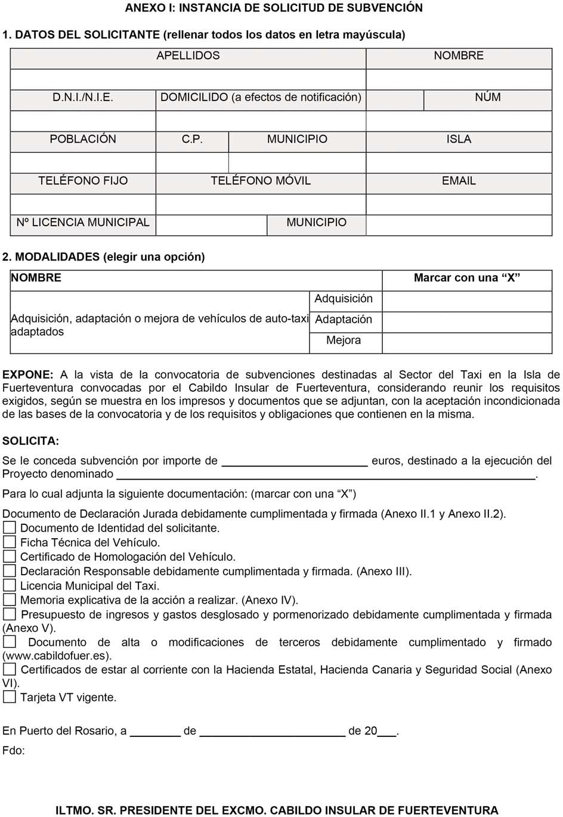

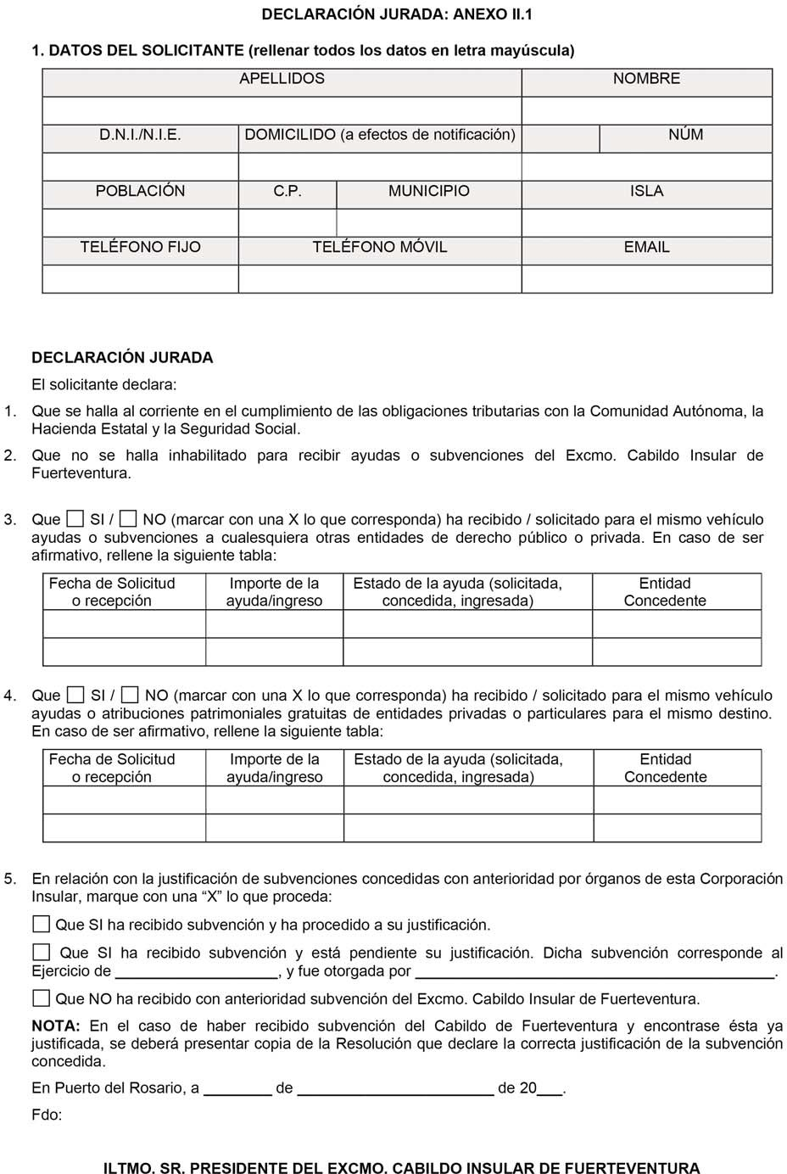

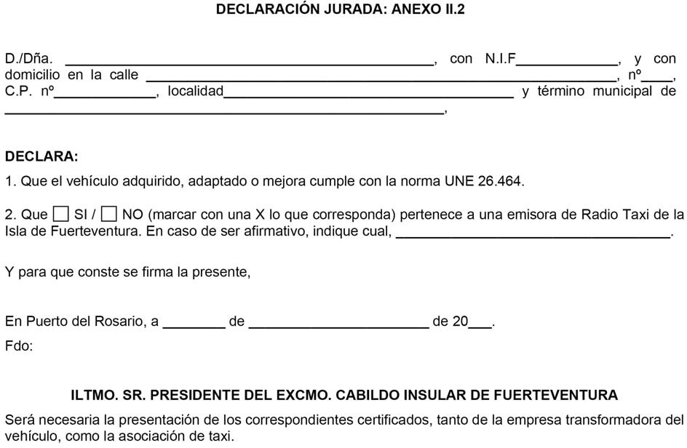

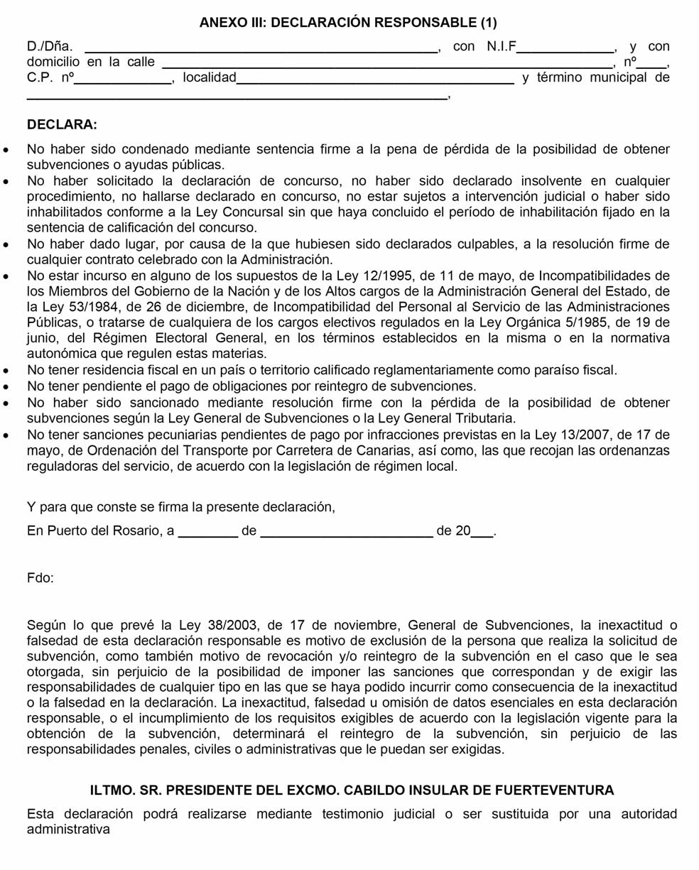

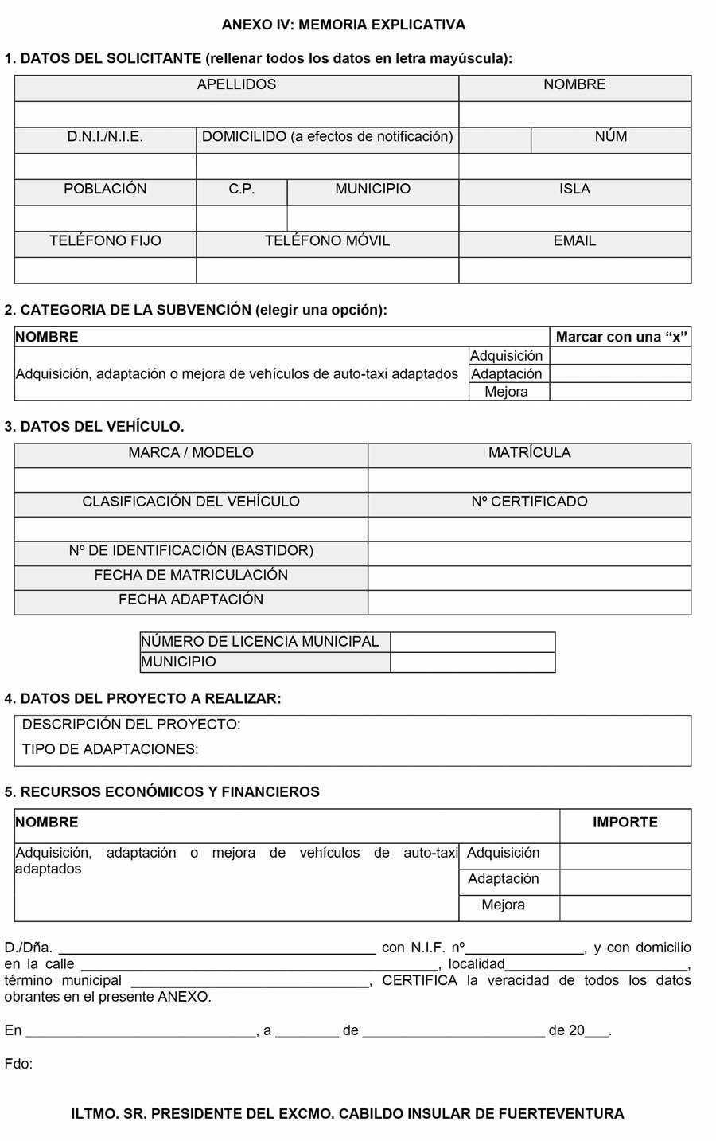

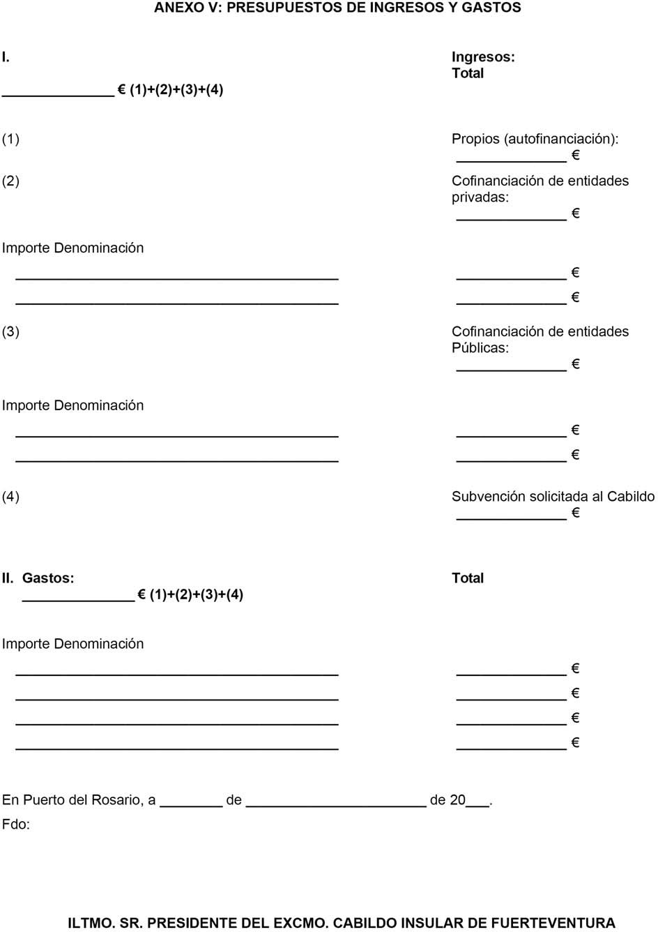

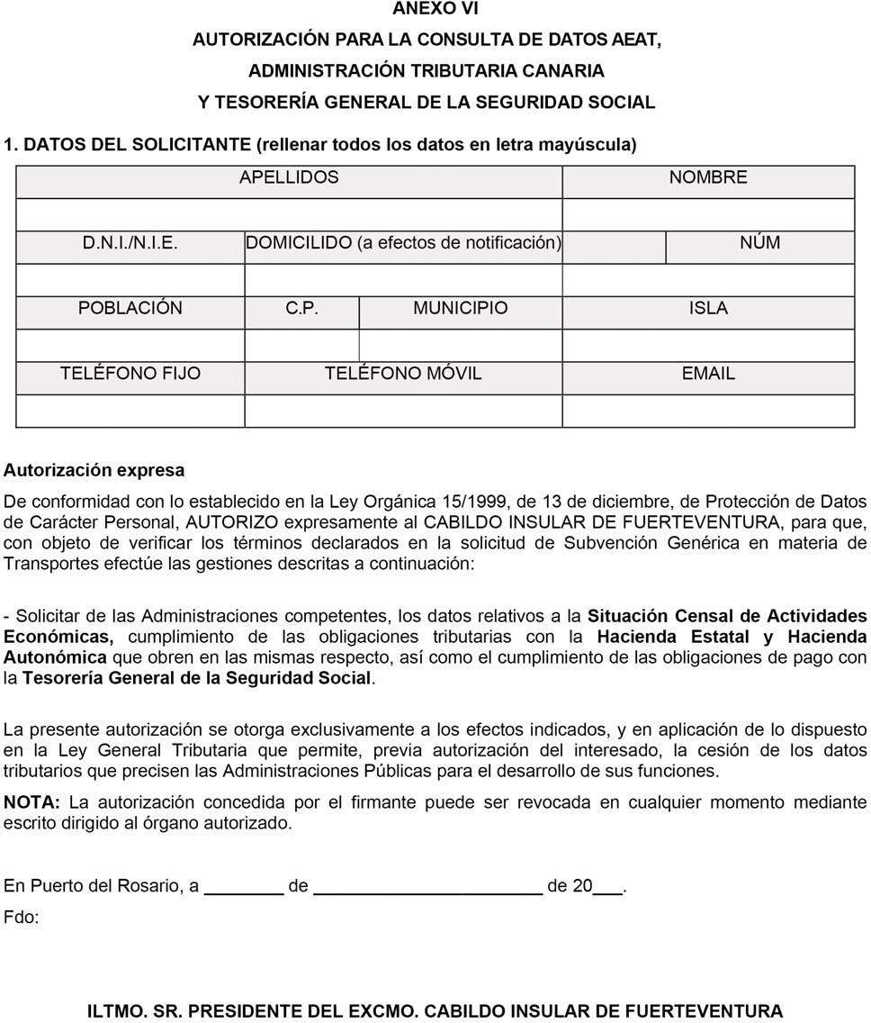

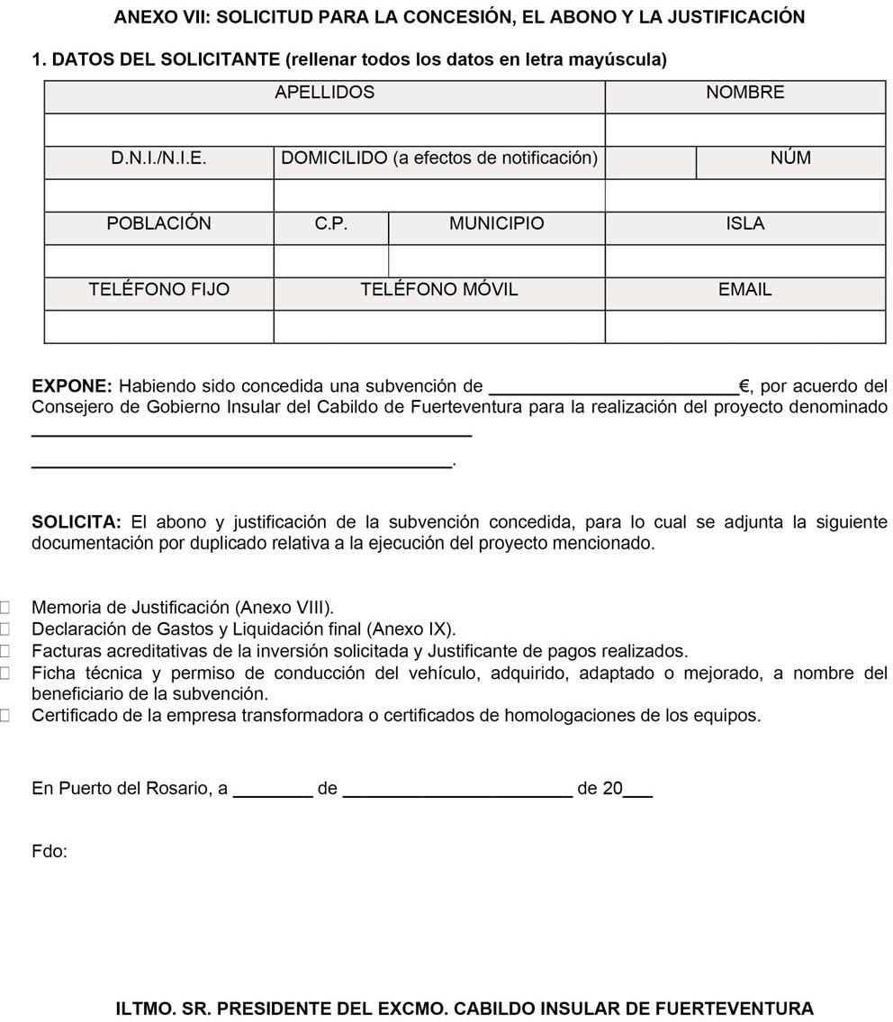

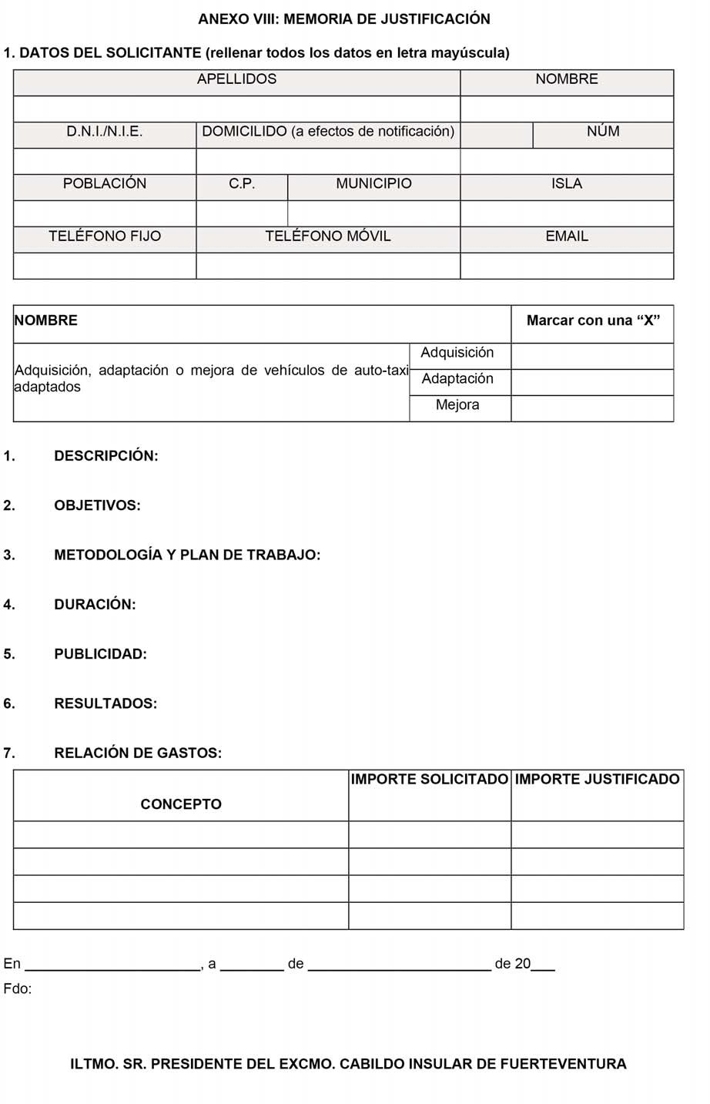

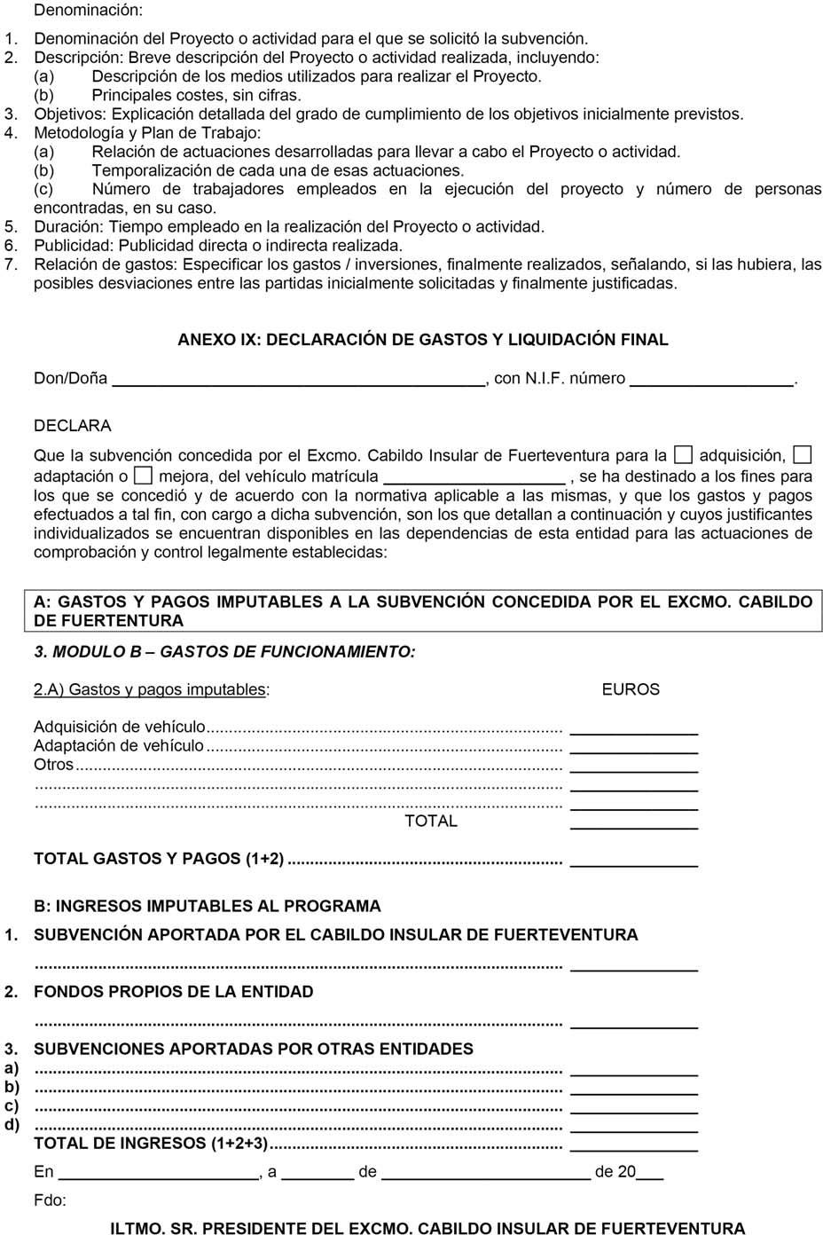

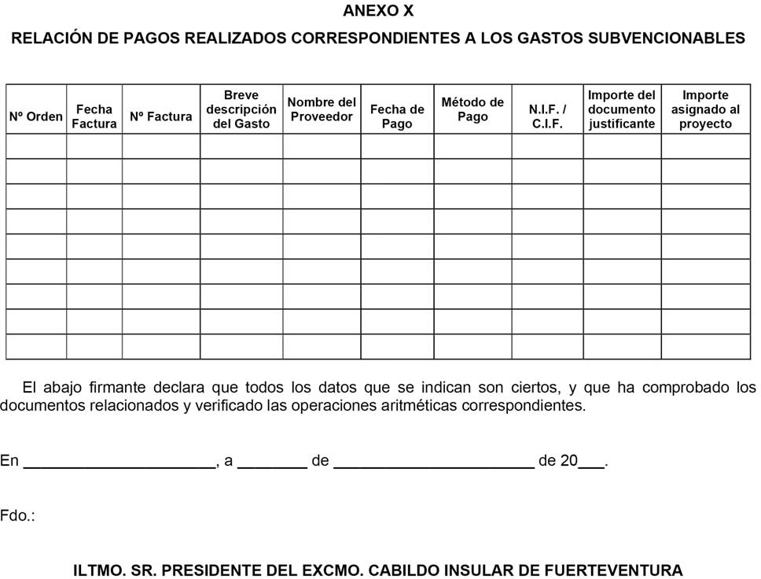

En Puerto del Rosario, a siete de marzo de dos mil veintidós.

LA CONSEJERA INSULAR DELEGADA DE TRANSPORTES, COMUNICACIONES, ACCESIBILIDAD
Y MOVILIDAD, María Carmen Alonso Saavedra.

105.791

